СПЕЦИАЛИЗИРОВАННЫЙ

УЧЕБНО-НАУЧНЫЙ ЦЕНТР –

факультет МГУ имени М.В. Ломоносова,

Школа имени А.Н. Колмогорова

Кафедра физики

Общий физический практикум

Лабораторная работа № 1.2

ОПРЕДЕЛЕНИЕ КОЭФФИЦИЕНТА
ТРЕНИЯ СКОЛЬЖЕНИЯ

2020 г

ОПРЕДЕЛЕНИЕ КОЭФФИЦИЕНТА
ТРЕНИЯ СКОЛЬЖЕНИЯ

В данной работе необходимо измерить коэффициент трения скольжения µ для двух типов соприкасающихся поверхностей и проверить экспериментально его независимость от силы нормального давления. В основе метода лежит использование того факта, что при относительном проскальзывании тел полная сила их взаимодействия (т.е. сумма сил нормального давления и трения) всегда наклонена к нормали под определенным углом, задаваемым коэффициентом трения. Если одним из исследуемых тел толкать другое так, чтобы наблюдалось их взаимное проскальзывание, то по траектории движения последнего можно судить о направлении полной силы взаимодействия тел и, следовательно, о коэффициенте имеющегося между ними трения.

Теоретическая часть

Сила трения скольжения ${\vec{F}}_{тр}$ , возникающая при взаимном проскальзывании соприкасающихся тел, как показывает опыт, лежит в общей касательной плоскости, направлена навстречу относительной скорости движения и по модулю равна:
$\left|{\vec{F}}_{тр}\right|=μN,$ (1)

где $N$ – сила нормального давления, $µ$ - коэффициент трения скольжения. Величина этого коэффициента зависит от свойств трущихся поверхностей и от значения их относительной скорости. При малом диапазоне изменения величины этой скорости коэффициент трения скольжения можно считать постоянной величиной, зависящей только от свойств поверхностей.
Поскольку используемый в работе графический метод определения основан на измерении углов между траекторией движения одного из тел и нормалью к плоскости его соприкосновения с другим, это другое сделано в виде толстой линейки (точнее, пластикового уголка), способной совершать строго поступательное (т.е. без вращения) движение. При таком движении нормаль все время сохраняет свое направление, и измерение углов облегчается. При равномерном движении линейки (тело 1) по столу вправо тело 2, увлекаемое линейкой, тоже начинает двигаться (см. рис. 1).
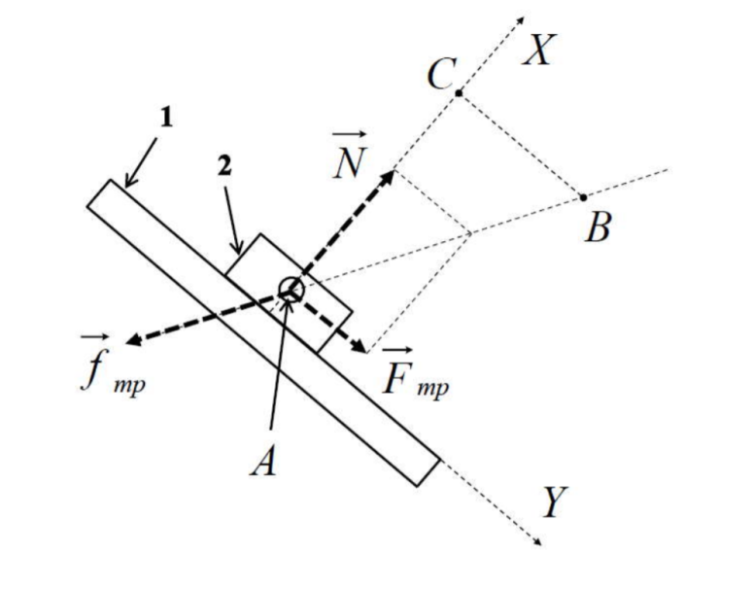
Рис. 1. К пояснению сил, действующих в эксперименте.
1 — линейка, 2 – исследуемое тело
При перемещении тела в горизонтальной плоскости на него будут действовать три силы (вертикальные силы, действующие на тело, не рассматриваются):
${\vec{f}}_{тр}$ – сила трения со стороны бумаги, направленная против движения тела,
${\vec{F}}_{тр}$ – сила трения со стороны линейки;
$\vec{N }$ - сила нормального давления со стороны линейки.
В проекции на оси Х и Y 2-ой закон Ньютона записывается в виде системы уравнений:
$\left\{\begin{aligned} &F_{тр}- f_{тр}\sin{φ}=0 \\ &N-f_{тр}\cos{φ}=0\end{aligned}\right.$ (2)
Из этих уравнений получаем:
$μ=tgφ$ (3)
Таким образом, движение тела 2 оказывается прямолинейным, причем его траектория будет отклоняться от нормали к линейке на угол:
$φ=arctgμ$ (4)

Экспериментальная часть
Состав и оборудование экспериментального стенда:
- Парта;
- Пластиковый уголок с прикрепленными с помощью канцелярских зажимов (8, 9) линейками (10,11), с помощью которых можно изменять угол наклона к кромке парты (посредством перемещения линейки 10 с зажимом 8);
- Исследуемое тело;
- Угольник;
- Лист гладкой бумаги (для отметки на ней траектории движения тела);
- Карандаш;
- Измерительная линейка.

Порядок проведения эксперимента
На плоскость доски 1 накладывается и закрепляется линейка 2 с помощью боковых рейсшин 3 и устанавливается угол $α=40-45°$ (рис. 2).

Рис. 2 Схема экспериментального стенда.

К боковой поверхности уголка 2 прикладывается исследуемое тело 3. Осторожно отмечается карандашом начальное положение его центра (т. А на рис. 1) и положение линейки 11. Прижимая уголок 2 к кромке доски, плавно двигают линейку 11 вправо. При этом тело 3 (рис. 2) скользит вдоль линейки и перемещается в новое положение, которое тоже осторожно отмечают карандашом (т. $В$ на рис. 1). (Если тело не скользит, необходимо увеличить угол α – проскальзывание тела и линейки обязательно для данной методики измерений). Затем точки $А$ и $В$ соединяют прямой, получая траекторию движения тела. Необходимо построить семь прямых, соответствующих различным начальным точкам $А$. Затем, пользуясь угольником, проводят нормаль к пластиковому уголку через начальные точки каждой траектории (прямые $АС$). Полученный $∠ВАС$ и будет определять коэффициент трения пары «пластик - исследуемое тело». Чтобы исключить ошибку, связанную с отклонением прямого угла угольника от 90°, через каждую точку $А$ проводят по два перпендикуляра, располагая угольник сначала с одной, а затем с другой стороны от точки $А$. Точная нормаль будет, очевидно, проходить строго между перпендикулярами, являясь биссектрисой образованного ими угла. Проводить ее не обязательно, но учитывать при измерении расстояний до перпендикуляров (определяющих $tgφ$) необходимо. Для удобства вычислений длина отрезка $АС$ берется равной $100 мм$. Через точку С, пользуясь пластиковым уголком, проводят прямую до пересечения с соответствующей траекторией в точке $В$. Понятно, что при что при выполнении всех указанных действий угол $φ$ наклона линейки должен оставаться строго постоянным. Длины всех семи отрезков $ВС$ измеряются в миллиметрах. Затем вычисляется среднее арифметическое $l_{ср}$. Коэффициент трения скольжения вычисляется по формуле:
$φ≈\frac{l_{ср}(мм)}{100(мм)}$ (5)
В работе требуется провести четыре серии измерений (по 7 измерений в каждой). Первые две серии проводятся с одним и тем же телом при различных углах α (отличающихся на 15-20°). Совпадение полученных значений µ в обеих сериях подтверждает корректность выбранной методики измерений.
В двух последних сериях экспериментально проверяется независимость $µ$ от силы нормального давления трущихся поверхностей друг на друга. Эти серии измерений проводятся уже с другим телом (отличающимся весом) и при постоянном угле $α$. Здесь варьируется $N$: в одном случае брусок перемещают без дополнительного воздействия, а другом - на него кладется сверху еще один подобный брусок (не касающийся линейки!). Это приводит к возрастанию силы трения между бумагой и исследуемым телом и, как следствие, увеличению нормального давления на него со стороны линейки. Результаты измерений заносятся в следующую таблицу, заполняя первые её столбцы для каждой серии измерений (материал исследуемых тел указан условно).

Таблица №1
 | Резинка, $α_{1}$ |  | Резинка, $α_{2}$ |  | Дерево, $N_{1}$ |  | Дерево, $N_{2}$
n | $$l_{1},$$  мм | $∆l_{1},$  мм | $$l_{2},$$  мм | $$∆l_{2},$$  мм | $$l_{1},$$  мм | $$∆l_{1},$$  мм | $$l_{2},$$  мм | $$∆l_{2},$$  мм
1
2
3
4
5
6
7
Средние
Здесь $n$ – номер измерения (траектории), $N_{1}$ и $N_{2}$ – силы нормального давления линейки на исследуемое тело. Кроме таблицы к отчёту обязательно прилагаются листы с построенными семействами траекторий (по два семейства на каждого выполняющего работу.

Расчётная часть
- Рассчитайте коэффициенты трения в каждой из реализаций для каждого из образцов;
- Рассчитайте средние значения коэффициентов трения для каждого из образцов;
- Оцените погрешности измеренных величин;
- Рассчитайте погрешности определения значений коэффициентов трения для каждого из образцов, исходя из правил расчёта погрешностей значений функций при известных значениях погрешностей их аргументов;
- Представьте итоговые результаты согласно правилам округления;
- Сделайте письменно вывод о проделанной лабораторной работе и о мере совпадения результатов с взятыми из справочника;
- Предложите пути повышения точности определения коэффициента $µ$ предложенным способом;
- Предложите другие способы измерения этой величины.

Вопросы

- Что такое коэффициент трения скольжения и от чего он зависит?
- От чего зависит сила трения покоя? Сила трения скольжения?
- Чем отличаются силы сухого и вязкого трения?
- Каков порядок величины коэффициента µ?
- Как сильно влияет на точность определения величины коэффициента $µ$ факт его приближённого вычисления по формуле (5), а не по формуле (4)?
- Какова будет траектория бруска, если рейсшину двигать равноускоренно? Равнозамедленно?
- Как влияет сила трения о бумагу на величину измеряемого коэффициента трения? на величину силы трения $F_{тр}$? Как будут изменяется все три силы, действующие на брусок, если брусок положить на более гладкую или на менее гладкую поверхность?
- Чем ограничены сверху и снизу значения угла $α$. Обязателен ли постоянный контакт рейсшины с бруском? Как изменится его траектория, если рейсшину двигать толчками?

Рекомендованная литература

- Мякишев Г.Я., Синяков А.З., «Механика», учебник Физика-10 класс.
- Матвеев А.Н., «Механика: учебное пособие», т. 1.
- Сивухин Д.В, «Общий курс физики», т.1.
- Ландсберг Г.С., «Элементарный учебник физики», т. 1.
- Сергеев С.Н. «Обработка результатов физического эксперимента».

